Geschenk Ontvangbewijs in Kardia – Geschenken die Moeten Worden Opgezocht

- Begin Kardia van het bureaublad icoon.
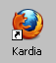

- Typ uw gebruikersnaam en paswoord in the Authenticatie tekstvak. Klik OK
- Klik op het Gift blad.
- Klik op Receipts Batches.

- Maak zeker dat Select Period de correcte maand toont.
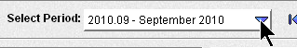

- Klik de New Batch knop.

- Typ Receipts mm/dd/jjjj in de Description vak.
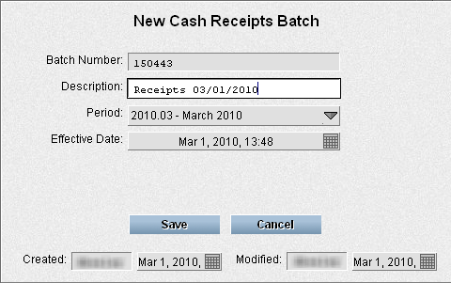

- Klik Save
Ontvangstbewijzen Toevoegen

- Klik Enter Receipts for #
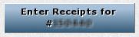

- Klik New Receipt

- Zoek voor de donor in het systeem.
Verschillende manieren om dit te doen
    - Typ de partner ID in en druk [Tab] of
    - Typ een deel van de donors naam (Smit J) en druk F3. Kies de correcte naam of
    - Typ de postcode en een deel van de naam (1234 Smit of 5678 Jan), kies de correcte donor, en druk F3.

Tip: Gebruik een uniek deel van de naam. Als de naam Jan Windmolen is, zoek dan voor Windmolen want er zijn vast minder Windmolens dan Jans in de database.
Voorzichtig: Donors kunnen wel onder hun echtgenotes naam staan, of bij een bijnaam.

- Als uw zoekresultaat meer dan een donor weergeeft, en u weet niet welke de correcte is, klik op een die correct kan zijn en bekijk de adres en schenking geschiedenis in de donor scherm.
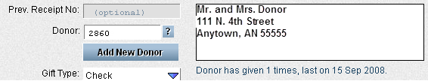

- Als de donor niet de gene is daar u naar zoekt, klik in de Donor nummer vak en probeer verder te zoeken.
Als een donor niet gevonden is in Kardia of als er een adres verandering nodig is, zet het geschenk aan de kant om later in FilePro in te voeren. Begin met het volgende geschenk.

- Als de correcte Donor geselecteerd is, gebruik Enter om naar de transactie bestemming te gaan.

In de transactie bestemming sectie
Tip: Gebruik Tab om naar de volgende tekstvak te gaan.
- Typ de cheque nummer in.
- Typ het bedrag in.
- Druk Tab twee keer om Personal Gift en Anonymous Gift te overslagen.
- In Designation: Typ de transactie bestemming code in, of zoek ervoor.
Voor de transactie bestemming code zoeken:
  - Typ part van de bestemming beschrijving in het bestemming tekstvak. Part van de beschrijving kan de missionaris zijn laatste naam hebben, of part van de naam van het project.
  - Gebruik de pijlknoppen om de correcte bestemming te selecteren.
  - Druk tab en bekijk de Bestemming code beschrijving voor correctheid.

- Druk Enter als er geen opmerkingen zijn.
Als er wel opmerkingen zijn, druk tab om de opmerkingen te bekijken en toevoegen en druk dan Enter.
- Schrijf het ontvangstbewijs nummer op de envelop.

Is er nog een bestemming voor hetzelfde ontvangstbewijs? De cursor zou weer in de cheque nummervak zijn, en dan kan u onmiddellijk weer beginnen met een nieuwe bestemming voor dat ontvangstbewijs. Herhaal stappen 15 tot en met 19.

Klaar voor het volgende ontvangstbewijs? Klik New Receipt of druk Enter.
Wilt u niet een nieuwe ontvangstbewijs of bestemming beginnen. Druk Esc nadat de laatste bestemming is opgeslagen.

